数据结构教程
上机实验报告
实验四、 图算法上机实现
一、
1.
实验目的：
了解熟知图的定义和图的基本术语，掌握图的几种存储结构。
掌握邻接矩阵和邻接表定义及特点，并通过实例解析掌握邻接
矩阵和邻接表的类型定义。
2.
3.
掌握图的遍历的定义、复杂性分析及应用，并掌握图的遍历方
法及其基本思想。
二、
1.
实验内容：
建立无向图的邻接矩阵
2.
图的深度优先搜索
3.
图的广度优先搜索
三、实验步骤及结果：
1. 建立无向图的邻接矩阵：
1) 源代码：
#include "stdio.h"
#include "stdlib.h"
#define MAXSIZE 30
typedefstruct

{
char vertex[MAXSIZE];//顶点为字符型且顶点表的长度小于
MAXSIZE
int edges[MAXSIZE][MAXSIZE];//边为整形且 edges 为邻
近矩阵
}MGraph;//MGraph 为采用邻近矩阵存储的图类型
voidCreatMGraph(MGraph *g,inte,int n)
{//建立无向图的邻近矩阵 g->egdes，n 为顶点个数，e 为边数
inti,j,k;
printf("Input data of vertexs(0~n-1):\n");
for(i=0;i<n;i++)
g->vertex[i]=i; //读入顶点信息
for(i=0;i<n;i++)
for( j=0;j<n;j++)
g->edges[i][j]=0; //初始化邻接矩阵
for(k=1;k<=e;k++)//输入 e 条边
{
printf("Input edges of(i,j):");
scanf("%d,%d",&i,&j);
g->edges[i][j]=1;
g->edges[j][i]=1;
}

}
void main()
{
inti,j,n,e;
MGraph *g; //建立指向采用邻接矩阵存储图类型指针
g=(MGraph*)malloc(sizeof(MGraph));//生成采用邻接举
证存储图类型的存储空间
printf("Input size of MGraph:"); //输入邻接矩阵的大小
scanf("%d",&n);
printf("Input number of edge:"); //输入邻接矩阵的边数
scanf("%d",&e);
CreatMGraph(g,e,n); //生成存储图的邻接矩阵
printf("Output MGraph:\n");//输出存储图的邻接矩阵
for(i=0;i<n;i++)
{
for( j=0;j<n;j++)
printf("%4d",g->edges[i][j]);
printf("\n");
}
}
2) 运行结果：

2. 图的深度优先搜索：
1) 源代码：
#include "stdio.h"
#include "stdlib.h"
#define MAXSIZE 30
Typedef struct node//邻接表结点
{
intadjvex;//邻接点域
struct node *next;//指向下一个邻接边结点的指针域
}EdgeNode; //邻接表结点类型
Typedef struct vnode//顶点表结点
{
int vertex;//顶点域
EdgeNode *firstedge; // 指向邻接表第一个邻接边节点的指
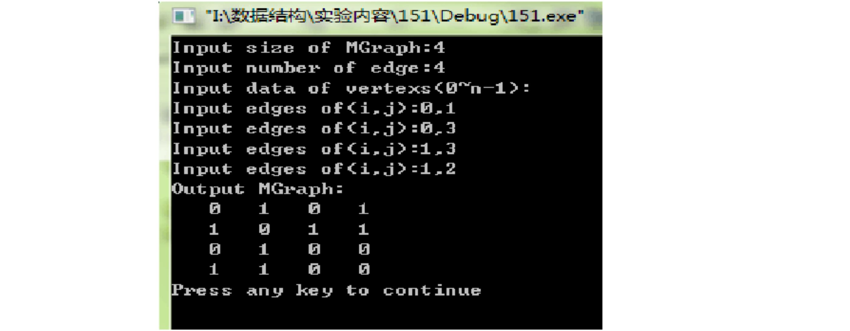

针域
}VertexNode;//顶点表结点类型
voidCreatAdjlist(VertexNode g[],inte,int n)
{//建立无向图的邻接表，n 为顶点数，e 为边数，g[]存储 n 个顶
点表结点
EdgeNode *p;
inti,j,k;
printf("Input data of vetex(0~n-1);\n");
for(i=0;i<n;i++)//建立有 n 个顶点的顶点表
{
g[i].vertex=i; //读入顶点 i 信息
g[i].firstedge=NULL; //初始化指向顶点 i 的邻接表表头
指针
}
for (k=1;k<=e;k++)//输入 e 条边
{
printf("Input edge of(i,j):");
scanf("%d,%d",&i,&j);
p=(EdgeNode*)malloc(sizeof(EdgeNode));
p->adjvex=j; //在顶点 vi 的邻接表中添加邻接点为 j 的结
点
p->next=g[i].firstedge; //插入是在邻接表表头进行的

g[i].firstedge=p;
p=(EdgeNode*)malloc(sizeof(EdgeNode));
p->adjvex=i; //在顶点 vj 的邻接表中添加邻接点为 i 的结
点
p->next=g[j].firstedge; //插入是在邻接表表头进行的
g[j].firstedge=p;
}
}
int visited[MAXSIZE]; //MAXSIZE 为大于或等于无向图顶点个
数的常量
void DFS(VertexNode g[],inti)
{
EdgeNode *p;
printf("%4d",g[i].vertex); //输出顶点 i 信息，即访问顶点 i
visited[i]=1;
p=g[i].firstedge; //根据顶点 i 的指针 firstedge 查找其邻接
表的第一个邻接边结点
while(p!=NULL)
{
if(!visited[p->adjvex]) //如果邻接的这个边结点未被访
问过
DFS(g,p->adjvex); //对这个边结点进行深度优先搜索

p=p->next; //查找顶点 i 的下一个邻接边结点
}
}
voidDFSTraverse(VertexNode g[],int n)
{//深度优先搜索遍历以邻接表存储的图，其中 g 为顶点数，n 为
顶点个数
inti;
for(i=0;i<n;i++)
visited[i]=0; //访问标志置 0
for(i=0;i<n;i++)//对 n 个顶点的图查找未访问过的顶点并由
该顶点开始遍历
if(!visited[i]) //当 visited[i]等于 0 时即顶点 i 未访问过
DFS(g,i); //从未访问过的顶点 i 开始遍历
}
void main()
{
inte,n;
VertexNode g[MAXSIZE]; //定义顶点表结点类型数组 g
printf("Input number of node:\n");//输入图中节点个数边
的个数
scanf("%d",&n);
printf("Input number of edge:\n");//输入图中边的个数

scanf("%d",&e);
printf("Make adjlist:\n");
CreatAdjlist(g,e,n); //建立无向图的邻接表
printf("DFSTraverse:\n");
DFSTraverse(g,n); / /深度优先遍历以邻接表存储的无向图
printf("\n");
}
2) 运行结果：
3. 图的广度优先搜索：
1) 源代码：
#include "stdio.h"
#include "stdlib.h"
#define MAXSIZE 30
typedefstruct node1//邻接表结点
{
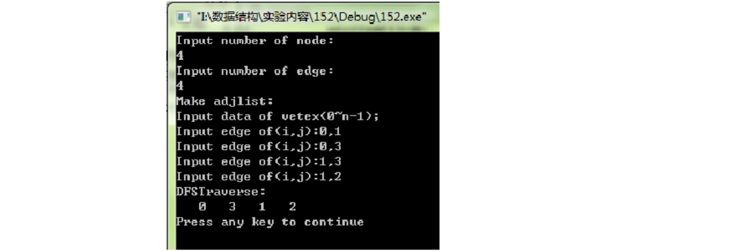

intadjvex; //邻接点域
struct node1 *next;//指向下一个邻接边结点的指针域
}EdgeNode; //邻接表结点类型
typedefstructvnode//顶点表结点
{
int vertex;//顶点域
EdgeNode *firstedge; // 指向邻接表第一个邻接边结点的指
针域
}VertexNode; //顶点表结点类型
voidCreatAdjlist(VertexNode g[],inte,int n)
{ //建立无向图的邻接表，n 为顶点数，e 为边数，g[]存储 n 个顶
点表结点
EdgeNode *p;
inti,j,k;
printf("Input data of vetex(0~n-1):\n");
for(i=0;i<n;i++) //建立有 n 个顶点的顶点表
{
g[i].vertex=i; //读入顶点 i 信息
g[i].firstedge=NULL; //初始化指向顶点 i 的邻接表表头
指针
}
for(k=1;k<=e;k++) //输入 e 条边

{
printf("Input edge of(i,j):");
scanf("%d,%d",&i,&j);
p=(EdgeNode *)malloc(sizeof(EdgeNode));
p->adjvex=j;//在定点 vi 的邻接表中添加邻接点为 j 的结
点
p->next=g[i].firstedge;//插入是在邻接表表头进行的
g[i].firstedge=p;
p=(EdgeNode *)malloc(sizeof(EdgeNode));
p->adjvex=i; //在顶点 vj 的邻接表中添加邻接点为 i 的结
点
p->next=g[j].firstedge; //插入是在邻接表表头进行的
g[j].firstedge=p;
}
}
typedefstruct node
{
int data;
struct node *next;
}QNode; //链队列结点的类型
typedefstruct
{

QNode *front,*rear; //将头、尾指针纳入到一个结构体的链
队列
}LQueue; //链队列类型
void Init_LQueue(LQueue **q) //创建一个带头结点的空队列
{
QNode *p;
*q=(LQueue *)malloc(sizeof(LQueue)); //申请带头、尾指针
的链队列
p=(QNode *)malloc(sizeof(QNode)); //申请链队列的头结
点
p->next=NULL;//头结点的 next 指针置为空
(*q)->front=p; //队头指针指向头结点
(*q)->rear=p; //队尾指针指向头结点
}
intEmpty_LQueue(LQueue *q) //判队空
{
if(q->front==q->rear) //队为空
return 1;
else
return 0;
}
void In_LQueue(LQueue *q,int x) / /入队

{
QNode *p;
p=(QNode *)malloc(sizeof(QNode)); //申请新链队列结点
p->data=x;
p->next=NULL; //新结点作为队尾结点时其 next 域为空
q->rear->next=p; //将新结点*p 链到原队尾结点之后
q->rear=p; //使队尾指针指向新的队尾结点*p
}
void Out_LQueue(LQueue *q,int *x) //出队
{
QNode *p;
if(Empty_LQueue(q))
printf("Queue is empty!\n");//对空，出队失败
else
{
p=q->front->next; / /指针 p 指向链队列第一个数据结点
（即对头结点）
q->front->next=p->next;//头结点的 next 指针指向链
队列第二个数据结点（即删除第一个数据结点）
*x=p->data; //将删除的对头结点数据经由 x 返回
free(p);
if(q->front->next==NULL) //出队后队为空，则置为空

队列
q->rear=q->front;
}
}
int visited[MAXSIZE]; //MAXSIZE 为大于或等于无向图顶点个
数的常量
void BFS(VertexNode g[],LQueue *Q,inti)
{//广度优先搜索遍历邻接表存储的图，g 为顶点表，Q 为队指针，
i 为第 i 个顶点
int j,*x=&j;
EdgeNode *p;
printf("%4d",g[i].vertex); //输出顶点 i 信息，即访问顶点 i
visited[i]=1; //置顶点 i 为访问过标志
In_LQueue(Q,i); / /顶点 i 入队 Q
while(!Empty_LQueue(Q)) //当队 Q 非空时
{
Out_LQueue(Q,x); //对头顶点出队并送 j（暂记为顶点 j）
p=g[j].firstedge;//根据顶点 j 的表头指针查找其邻接表
的第一个邻接边结点
while(p!=NULL)
{
if(!visited[p->adjvex])//如果邻接的这个边结点未被

访问过
{
printf("%4d",g[p->adjvex].vertex); //输出这个
邻接边结点的顶点信息
visited[p->adjvex]=1; //置该邻接边结点为访问
过标志
In_LQueue(Q,p->adjvex); //将该邻接边结点送人
队 Q
}
p=p->next;//在顶点 j 的邻接表中查找 j 的下一个邻接
边结点
}
}
}
void main()
{
inte,n;
VertexNode g[MAXSIZE];//定义顶点表结点类型数组 g
LQueue *q;
printf("Input number of node:\n"); / /输入图中结点个数
scanf("%d",&n);
printf("Input number of edge:\n");//输入图中边的个数

scanf("%d",&e);
printf("Make adjlist:\n ");
CreatAdjlist(g,e,n);//建立无向图的邻接表
Init_LQueue(&q);//队列 q 初始化
printf("BFSTraverse:\n");
BFS(g,q,0); //广度优先遍历以邻接表存储的无向图
printf("\n");
}
2) 运行结果：
